Государственное автономное профессиональное образовательное учреждение
Чувашской Республики
«Чебоксарский экономико-технологический колледж»
Министерства образования и молодежной политики Чувашской Республики

МЕТОДИЧЕСКИЕ УКАЗАНИЯ ДЛЯ ПРАКТИЧЕСКИХ ЗАНЯТИЙ
ОП.02. ОСНОВЫ ЭЛЕКТРОНИКИ И ЦИФРОВОЙ СХЕМОТЕХНИКИ
для профессии среднего профессионального образования
09.01.03. Мастер по обработке цифровой информации

Разработчик: Гончарова Н.Г., преподаватель

Чебоксары 2021

В методических указаниях рассмотрен порядок выполнения практических работ по дисциплине ОП.03 Основы электроники и цифровой схемотехники, определены исходные данные, тематика практических работ, предложены рекомендации по выполнению этих работ. Методические указания предназначены для обучающихся.

СОДЕРЖАНИЕ
Оглавление
ПОЯСНИТЕЛЬНАЯ ЗАПИСКА 4
ОБЩИЕ УКАЗАНИЯ ПО ВЫПОЛНЕНИЮ ПРАКТИЧЕСКИХ РАБОТ 5
ПОРЯДОК СОСТАВЛЕНИЯ ОТЧЕТА О ПРАКТИЧЕСКОЙ РАБОТЕ 8
ПРАКТИЧЕСКАЯ РАБОТА № 1. ОПРЕДЕЛЕНИЕ ПАРАМЕТРОВ АНАЛОГОВЫХ, ИМПУЛЬСНЫХ И ЦИФРОВЫХ СИГНАЛОВ. 10
ПРАКТИЧЕСКАЯ РАБОТА № 2. ИССЛЕДОВАНИЕ ПРОСТЕЙШИХ RC - ЦЕПЕЙ. 16
ПРАКТИЧЕСКАЯ РАБОТА № 3. ОПРЕДЕЛЕНИЕ ПАРАМЕТРОВ АНАЛОГОВЫХ, ИМПУЛЬСНЫХ И ЦИФРОВЫХ СИГНАЛОВ. 23
ПРАКТИЧЕСКАЯ РАБОТА № 4. РАСЧЁТ ПАРАМЕТРОВ ПОЛУПРОВОДНИКОВЫХ ПРИБОРОВ. 29
ПРАКТИЧЕСКАЯ РАБОТА № 5. ИССЛЕДОВАНИЕ КАСКАДОВ С ОБЩИМ ЭМИТТЕРОМ, С ОБЩЕЙ БАЗОЙ И ОБЩИМ КОЛЛЕКТОРОМ. 30
ИССЛЕДОВАНИЕ ПАРАМЕТРОВ ТРАНЗИСТОРНОГО КЛЮЧА. 30
КРИТЕРИИ ОЦЕНКИ ПРАКТИЧЕСКИХ РАБОТ 43

ПОЯСНИТЕЛЬНАЯ ЗАПИСКА

Учебная дисциплина «Основы электроники и цифровой схемотехники» входит в цикл общепрофессиональных дисциплин для профессии 09.01.03 «Мастер по обработке цифровой информации». Данные методические рекомендации предназначены для обучающихся, изучающие данную дисциплину, и включает в себя восемь практических работ.
Данные методические рекомендации входят в состав учебно-методического комплекса по дисциплине и предполагают формирование у учащихся знаний и умений в области основ электроники и цифровой схемотехники.

ОБЩИЕ УКАЗАНИЯ ПО ВЫПОЛНЕНИЮ ПРАКТИЧЕСКИХ РАБОТ

1. Практические работы выполняются в соответствии с графиком учебного процесса, который доводится до студентов в начале каждого семестра.
2. К выполнению практических работ допускаются студенты, прошедшие инструктаж по правилам техники безопасности.
3. Формы организации обучающихся при проведении практических работ: фронтальная, групповая и индивидуальная.
При фронтальной форме организации занятий все обучающиеся выполняют одновременно одну и ту же работу. При групповой форме организации занятий одна и та же работа выполняется бригадами по 2 - 5 человек. При индивидуальной форме организации занятий каждый обучающийся выполняет индивидуальное задание.
Практические работы выполняются с использованием предоставленных преподавателем технических средств и программного обеспечения.
4. Каждый обучающийся должен заранее подготовиться к очередной практической работе: изучить или повторить теоретический материал, рассмотреть требуемые схемы, повторить необходимые формулы, таблицы и пояснения по выполнению практической работы необходимо занести в тетрадь или оформить их в электронном варианте на ПК. Неподготовленные студенты к выполнению практических работ могут быть не допущены.
5. Перед выполнением работы старший в бригаде (или каждый обучающийся) получает у преподавателя комплект наборных элементов и необходимую электроизмерительную аппаратуру, за которую несет полную ответственность, и после окончания работы сдает их преподавателю.
Преподаватель выдает инструкционные карты обучающимся и проводит вводный инструктаж с пояснением всего процесса выполнения практической работы. Обучающиеся могут задавать вопросы по процессу выполнения практических работ. Только после отсутствия вопросов обучающиеся могут приступать к выполнению практической работы.
6. Во время занятий в учебном кабинете (лаборатории) должны поддерживаться надлежащий порядок и деловая обстановка. Не разрешается перемещение обучающихся по учебному классу (лаборатории) и подключение используемой аппаратуры или компьютеров без разрешения преподавателя. Ответственность за поддержание порядка несет преподаватель, староста группы и дежурный студент.
7. При выполнении практических работ требуется неукоснительное выполнение правил техники безопасности.
8. По окончании работы в черновой тетради каждого обучающегося преподаватель делает отметку о правильном и полном выполнении работы. В случае неправильности полученных результатов работа повторяется.
9. По выполненным практическим работам каждый обучающийся оформляет и защищает отчет. Эта работа планируется в конце текущего практического занятия. Однако если подготовка обучающегося к занятию недостаточна и практическая работа потребовала слишком много времени, то защита отчета о выполненной работе переносится на следующее практическое занятие или на консультацию. Отчет по выполненной практической работе может быть выполнен как в электронном, так и в рукописном варианте.
10. Пропущенные практические работы отрабатываются во внеурочное время согласно установленному графику.
11. Правила техники безопасности.
Практически все напряжения, с которыми приходится иметь дело в учебном кабинете (лаборатории) электроники и цифровой схемотехники, являются опасными для жизни человека, поэтому при выполнении практических работ необходимо строго выполнять следующие правила безопасности.
1. Электрические цепи должны собираться только при отключенном источнике питания.
2. Собранная схема должна быть проверена преподавателем. Включать схему можно только с разрешения преподавателя.
3. Перед включением электрической цепи все её элементы (реостаты, регулируемые источники, реактивные катушки и т.д.) должны находиться в таком положении, чтобы ток при включении схемы был наименьшим.
4. Все обучающиеся должны быть ознакомлены с системой аварийного отключения источников питания.
5. В учебном кабинете (лаборатории) запрещается:
5.1. Включать схему или персональные компьютеры с программным обеспечением без предупреждения. Перед включением необходимо громко сказать: «Подаю напряжение!».
5.2. Прикасаться к неизолированным частям установки, находящейся под напряжением.
5.3. Производить пересоединения в электрической цепи, находящейся под напряжением. Всякие пересоединения выполняются при отключенном питании и после каждого пересоединения схема вновь должна быть проверена преподавателем.
5.4. Загромождать лабораторные столы посторонними предметами: приборами и аппаратами, не предназначенными для выполнения данной работы, лишними соединительными проводами, сумками, книгами и т.д.
5.5. Оставлять без наблюдения установку, находящуюся под напряжением.
5.6. Разбирать самостоятельно без преподавателя электрическую цепь или персональный компьютер.
5.7. Включать электрическую цепь в случае, когда один из концов монтажных проводов остается свободным.
5.8. Самому ремонтировать приборы, аппараты и другое электрооборудование.
5.9. Работать одному без преподавателя с электроустановками.
6. В случае аварии на рабочем месте (повреждение приборов, перегорание предохранителей и т.п.) обучающийся обязан немедленно отключить питание на рабочем месте и сообщить преподавателю о случившемся.
7. О всех неисправностях срочно сообщать преподавателю.

ПОРЯДОК СОСТАВЛЕНИЯ ОТЧЕТА О ПРАКТИЧЕСКОЙ РАБОТЕ

Составление отчета о практической работе имеет своей целью выработать у обучающегося навыки четкого и грамотного изложения результатов любого
технического исследования.
Отчет о выполненной практической работе составляется обучающимся на основе записей, сделанных в личной черновой тетради в процессе подготовки и выполнения работы. Отчет оформляется на скрепленных листах стандартного формата А4. Допускается оформление отчета на развернутых листах ученических тетрадей в клетку.
Отчет должен содержать:
- титульный лист, на котором будет записано наименование практической работы, фамилия и инициалы обучающегося, дата проведения практической работы;
- изложение цели работы и её реализации в данной практической работе, включая исследуемые схемы, таблицы результатов экспериментов, требуемые расчеты, графики и диаграммы;
- заключение или краткие выводы по итогам работы.
Цель работы и её реализация должны быть изложены кратко, последовательно, с разбивкой на завершенные в смысловом отношении части, соответствующие выполненным в работе экспериментам или решенным задачам. Пояснения к работе, имеющиеся в методических указаниях, в отчете приводить не следует. Отчет должен быть составлен именно по выполнению работы.
Рабочие схемы, таблицы результатов, графики и диаграммы должны иметь наименования и краткие пояснения типа: “по данным табл. 2 построена зависимость U_{вых} (I_{н}) - см. рис. 2” и т.д.
Особое внимание следует уделить графической части отчета. Схемы, графики, диаграммы рекомендуется выполнять карандашом, применяя чертежные принадлежности и соблюдая требования ГОСТ и ЕСКД. Изображение элементов на схемах, как правило, должно быть вертикальным или горизонтальным. Размеры схем и графиков не следует чрезмерно растягивать или, напротив, выполнять их слишком мелкими. Вполне удобны и достаточны для наглядности рисунки размером 8*10 см, т.е. в четверть тетрадного листа. В некоторых случаях графики можно выполнять на отдельных листах миллиметровой бумаги стандартных форматов. Рекомендуемые по ГОСТ масштабы: 1:1, 1:2, 1:5, 1:10. Так же схемы, графики и другие чертежи могут быть выданы преподавателем или выполнены с помощью компьютерных программ для обучающихся с ограниченными возможностями здоровья.
Итоги проделанной работы могут быть изложены в форме заключения по работе или в виде кратких выводов, которые бы конкретно, со ссылками на таблицы или графики, отвечали пунктам цели работы.
Отчет должен быть подписан обучающимся.

ПРАКТИЧЕСКАЯ РАБОТА № 1. ОПРЕДЕЛЕНИЕ ПАРАМЕТРОВ АНАЛОГОВЫХ, ИМПУЛЬСНЫХ И ЦИФРОВЫХ СИГНАЛОВ.

Цель лабораторной работы: научиться измерять параметры электрических сигналов комбинированным прибором.
Содержание работы.

1.1. Теоретические сведения.

Измерение силы тока
Амперметр – прибор для измерения силы тока в амперах. Шкалу амперметров градуируют в микроамперах, миллиамперах, амперах или килоамперах в соответствии с пределами измерения прибора. В электрическую цепь амперметр включается последовательно с тем участком электрической цепи, силу тока в котором измеряют; для увеличения предела измерений — с шунтом или через трансформатор.
Наиболее распространены амперметры, в которых движущаяся часть прибора со стрелкой поворачивается на угол, пропорциональной величине измеряемого тока.
Амперметры бывают магнитоэлектрическими, электромагнитными, электродинамическими, тепловыми, индукционными, детекторными, термоэлектрическими и фотоэлектрическими.
Магнитоэлектрическими амперметрами измеряют силу постоянного тока; индукционными и детекторными — силу переменного тока; амперметры других систем измеряют силу любого тока. Самыми точными и чувствительными являются магнитоэлектрические и электродинамические амперметры.

Принцип действия магнитоэлектрического прибора основан на создании крутящего момента, благодаря взаимодействию между полем постоянного магнита и током, который проходит через обмотку рамки. С рамкой соединена стрелка, которая перемещается по шкале. Угол поворота стрелки пропорционален силе тока.

Электродинамические амперметры состоят из неподвижной и подвижной катушек, соединённых параллельно или последовательно. Взаимодействия между токами, которые проходят через катушки, вызывает отклонения подвижной катушки и соединённой с нею стрелки. В электрическом контуре амперметр соединяется последовательно с нагрузкой, а при высоком напряжении или больших токах — через трансформатор.

Измерение напряжения.
Вольтметр- измерительный прибор непосредственного отсчёта для определения напряжения или ЭДС в электрических цепях. Подключается параллельно нагрузке или источнику электрической энергии

По принципу действия вольтметры разделяются на: электромеханические — магнитоэлектрические, электромагнитные, электродинамические, электростатические, выпрямительные, термоэлектрические; электронные — аналоговые и цифровые. По назначению: постоянного тока; переменного тока; импульсные; фазочувствительные; селективные; универсальные. По конструкции и способу применения: щитовые; переносные; стационарные.

Комбинированные приборы магнитоэлектрической системы.

Для измерения в цепях постоянного тока используются комбинированные приборы магнитоэлектрической системы ампер-вольтметры. Технические данные о некоторых типах приборов приведены в таблице 1.
Магнитоэлектрические механизмы конструктивно могут быть выполнены с неподвижным магнитом и подвижной рамкой или с подвижным магнитом и неподвижной рамкой. Более широкое применение находят механизмы с неподвижным магнитом. Устройство такого измерительного механизма показано на рис. 1.1.

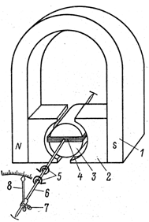
Рис. 1.1. Устройство магнитоэлектрического измерительного механизма с неподвижным магнитом.
Таблица 1.1. Комбинированные приборы магнитоэлектрической системы.

Наименование | Тип | Класс точности | Пределы измерения
Милливольт-миллиамперметр | М82 | 0,5 | 15-3000 мВ;  0,15-60 мА
Вольтамперметр | М128 | 0,5 | 75 мВ-600 В;  5; 10; 20 А
Ампервольтметр | М231 | 1,5 | 75-0-75 мВ; 100-0-100 В;  0,005-0-0,005 А; 10-0-10 А
Вольтамперметр | М253 | 0,5 | 15 мВ-600 В;  0,75 мА-3 А
Милливольт-миллиамперметр | М254 | 0,5 | 0,15-60 мА;  15-3000 мВ
Микроампервольтметр | М1201 | 0,5 | 3-750 В;  0,3-750 мкА
Вольтамперметр | М1107 | 0,2 | 45 мВ-600 В; 0,075 мА-30 А
Миллиампервольтметр | М45М | 1 | 7,5-150 В;  1,5 мА
Вольтомметр | М491 | 2,5 | 3-30-300-600 В; 30-300-3000 кОм
Ампервольтомметр | М493 | 2,5 | 3-300 мА; 3-600 В; 3-300 кОм
Ампервольтомметр | М351 | 1 | 75 мВ-1500 В;  15 мкА-3000 мА;  200 Ом-200 Мом

Технические данные о комбинированных приборах –ампервольметрах и ампервольтваттметрах для измерения напряжения и тока, а также мощности в цепях переменного тока.

Комбинированные переносные приборы для измерения в цепях постоянного и переменного токов обеспечивают измерение постоянных и переменных токов и сопротивлений, а некоторые – также емкость элементов в весьма широком диапазоне, отличаются компактностью, имеют автономное питание, что обеспечивает их широкое применение. Класс точности этого типа приборов на постоянном токе2,5; на переменном – 4,0.

Эти измерительные приборы находят широкое применение для измерения электрических величин. Эти приборы позволяют, как правило, измерять в исключительно широких пределах переменные и постоянные напряжения и токи, сопротивления, в некоторых случаях частоту сигналов. В литературе их часто называют универсальными вольтметрами, в силу того, что любая измеряемая приборами величина так или иначе преобразуется в напряжение, усиливается широкополосным усилителем. Приборы имеют стрелочную шкалу (прибор электромеханического типа), либо дисплей с жидкокристаллическим индикатором, в некоторых приборах имеются встроенные программы, обеспечивается математическая обработка результатов.

1.2. Экспериментальная часть

1.2.1. Измерить комбинированным прибором силу тока, данные записать в таблицу.№1.2.
1.2.2. Измерить комбинированным прибором напряжение, данные записать в таблицу.№1.2.
1.2.3. Измерить комбинированным прибором сопротивление, данные записать в таблицу.№1.2.

Таблица №1.2 Результаты измерений.

Наименование физической величины | № опыта
Наименование физической величины | 1 | 2 | 3 | 4 | 5
Сила тока, А.
Напряжение, В.
Сопротивление, Ом.

1.3. Содержание отчета

Отчет по данной лабораторной работе должен содержать:
- титульный лист по стандартной форме;
- цель работы;
- исходные данные (эквивалентные схемы исследуемых цепей и параметры их элементов);
- таблицы с результатами вычислений и измерений;
- основные расчетные формулы и уравнения;
- графические диаграммы функций;
- выводы и заключение о степени соответствия расчетных и экспериментальных результатов.

Контрольные вопросы
1. В каких единицах измерений измеряют силу тока?
2. Как называется прибор для измерения сопротивления?
3. Классификация приборов по классу точности.
4. Назовите системы, по которым изготавливаются средства измерений.
5. Сколько классов точности средств измерений Вы знаете?

ПРАКТИЧЕСКАЯ РАБОТА № 2. ИССЛЕДОВАНИЕ ПРОСТЕЙШИХ RC - ЦЕПЕЙ.

Цель работы: изучение методов расчета и анализа процессов в RC-, RL-цепях, условий дифференцирования и интегрирования сигналов.
Краткие теоретические сведения
Любую цепь можно представить в виде четырехполюсника с двумя входными и двумя выходными зажимами. Комплексный коэффициент передачи по напряжению
${\overset{˙}{K}}_{U}(w)=\frac{{\overset{˙}{U}}_{\text{}}}{{\overset{˙}{U}}_{\text{}}}=K_{U}(w)e^{ij}$. (1)
Модуль отношения $K_{U}(w)=\frac{U_{\text{}}}{U_{\text{}}}$, называемый коэффициентом передачи, определяет амплитудно-частотную характеристику (АЧХ) четырехполюсника. Аргумент ϕ, равный разности фаз входного и выходного напряжений, определяет фазо-частотную характеристику (ФЧХ) четырехполюсника.
Частота , при которой называется частотой среза.
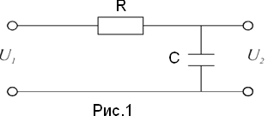
RC-фильтры низких частот

Выражения для АЧХ, ФЧХ и ω_{гр} имеют вид
.

Такой фильтр пропускает сигналы низких частот и вносит большое затухание на высоких частотах.
.
При , $U_{2}»U_{1}$. Выходное напряжение повторяет входное.
Если $\text{RC}=t→¥$, то $\text{RC}\frac{{\text{dU}}_{2}}{\text{dt}}\text{>>}U_{2}$ и $U_{1}=\text{RC}\frac{{\text{dU}}_{2}}{\text{dt}}$ или $U_{2}=\frac{1}{\text{RC}}\int{U_{1}\text{dt}}$, т.е. выходное напряжение пропорционально интегралу от входного. Поэтому RC-цепь с емкостным выходом называется интегрирующей. Если на вход цепи воздействуют импульсы переменного напряжения длительностью , то при фильтр нижних частот работает как интегрирующая цепь, сглаживающая скачки напряжения и увеличивая длительность импульса.
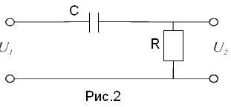
RC-фильтр верхних частот
Выражения для АЧХ, ФЧХ и ω_{гр} имеют вид $K=\frac{1}{\sqrt{1+{\left(\frac{1}{\text{RC}w}\right)}^{2}}},j=\text{arctg}\frac{1}{\text{RC}w},w_{\text{ð}}=\frac{1}{\text{RC}}$
Такой фильтр пропускает сигналы высоких частот и вносит большое затухание на низких частотах.
$U_{C}+U_{R}=U_{1}$, , $\frac{1}{C}\int{\text{idt}}+\text{Ri}=U_{1}$ или $\frac{1}{\text{RC}}\int{U_{2}\text{dt}}+U_{2}=U_{1}$.
Продифференцировав это выражение, получим $\frac{{\text{dU}}_{1}}{\text{dt}}=\frac{U_{2}}{\text{RC}}+\frac{{\text{dU}}_{2}}{\text{dt}}$.
Если $\text{RC}=t→0$, то $\frac{{\text{dU}}_{2}}{\text{dt}}\text{<<}\frac{U_{2}}{\text{RC}}$ и $U_{2}»\text{RC}\frac{{\text{dU}}_{1}}{\text{dt}}$ выходное напряжение пропорционально производной входного. Поэтому такую цепь называют дифференцирующей.
При фильтр верхних частот работает как дифференцирующая цепь, превращающая прямоугольные импульсы в остроконечные и укорачивая длительность импульсов.
Полосовой RC-фильтр
Полосовой фильтр может быть образован путем последовательного соединения RC-фильтров низких и высоких частот (рис.3)
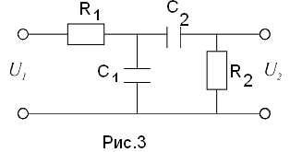
Если сопротивления и емкости в цепи одинаковы, то выражения для АЧХ, ФЧХ ω_{р} имеют вид $K=\frac{1}{\sqrt{9+{\left(w\text{RC}−\frac{1}{w\text{RC}}\right)}^{2}}},j=\text{arctg}\frac{\text{1-}{\left(w\text{RC}\right)}^{2}}{3},w_{ð}=\frac{1}{\text{RC}}$
.
Максимальное значение модуля коэффициента передачи будет при $w_{ð}\text{RC}−\frac{1}{w_{ð}\text{RC}}=0$. Для этого случая $K=\frac{1}{3}$.
Лабораторное задание и методические указания
- Рассчитать частоту среза, полосу пропускания и ординаты точек АЧХ и ФЧХ фильтров, постоянную времени =RC.
- Снять АЧХ фильтра низкой частоты. Результаты занести в таблицу1. Построить график. По графику определить частоту среза и полосу пропускания. Сравнить полученные результаты с расчетными.

f,Гц | 50 | 10² | 5*10² | 10³ | 5*10³ | 10⁴ | 5*10⁴ | 10⁵ | 5*10⁵ | 10⁶ | 5*10⁶
lgf | 1,7 | 2 | 2,7 | 3 | 3,7 | 4 | 4,7 | 5 | 5,7 | 6 | 6,7
U₁,В | 2 | 2 | 2 | 2 | 2 | 2 | 2 | 2 | 2 | 2 | 2
U₂,В | 2 | 2 | 2 | 2 | 1,9 | 1,3 | 0,4 | 0 | 0 | 0 | 0
K | 1 | 1 | 1 | 1 | 0,95 | 0,65 | 0,2 | 0 | 0 | 0 | 0

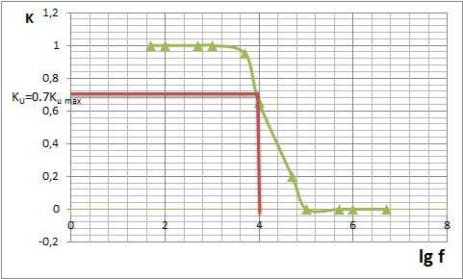

- Повторить измерения по п.1.2. для фильтра высокой частоты.
f,Гц | 50 | 10² | 5*10² | 10³ | 5*10³ | 10⁴ | 5*10⁴ | 10⁵ | 5*10⁵ | 10⁶ | 5*10⁶
lgf | 1,7 | 2 | 2,7 | 3 | 3,7 | 4 | 4,7 | 5 | 5,7 | 6 | 6,7
U₁,В | 2 | 2 | 2 | 2 | 2 | 2 | 2 | 2 | 2 | 2 | 2
U₂,В | 0 | 0 | 0 | 0,1 | 0,2 | 1,8 | 2 | 2 | 2 | 2 | 2
K | 0 | 0 | 0 | 0,05 | 0,1 | 0,9 | 1 | 1 | 1 | 1 | 1

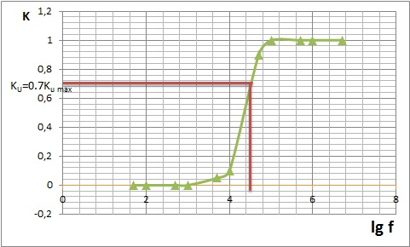

- Повторить измерения для полосового фильтра.
f,Гц | 50 | 10² | 5*10² | 10³ | 5*10³ | 10⁴ | 5*10⁴ | 10⁵ | 5*10⁵ | 10⁶ | 5*10⁶
lgf | 1,7 | 2 | 2,7 | 3 | 3,7 | 4 | 4,7 | 5 | 5,7 | 6 | 6,7
U₁,В | 2 | 2 | 2 | 2 | 2 | 2 | 2 | 2 | 2 | 2 | 2
U₂,В | 0 | 0 | 0,1 | 0,5 | 1,4 | 0,5 | 0,1 | 0 | 0 | 0 | 0
K | 0 | 0 | 0,05 | 0,25 | 0,65 | 0,25 | 0,05 | 0 | 0 | 0 | 0
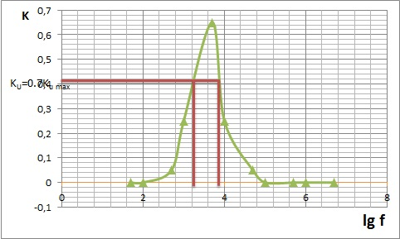

- Подать на вход интегрирующей цепи импульсный сигнал длительностью . Зарисовать кривые выходного напряжения.

3τ 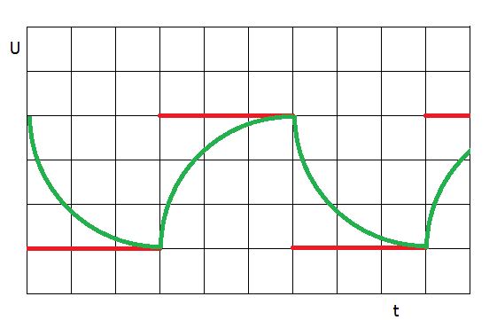
τ 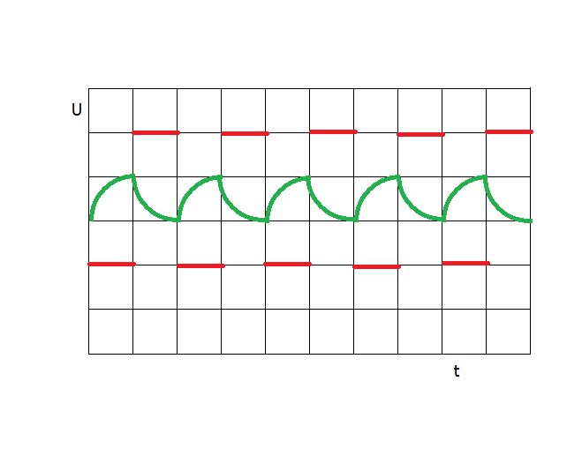

0.3 τ 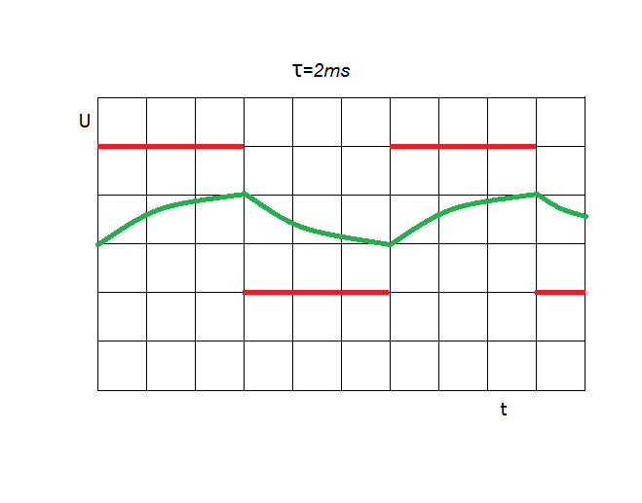

- Повторить измерения по п.5 для дифференцирующей цепи.

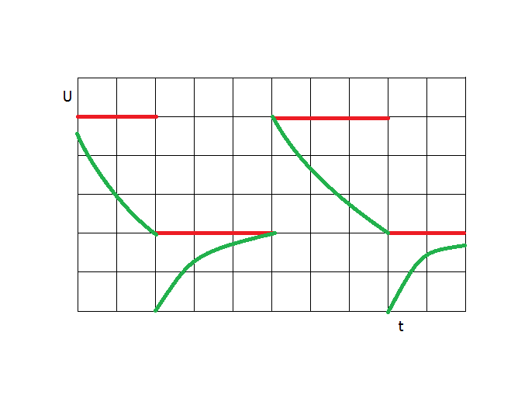
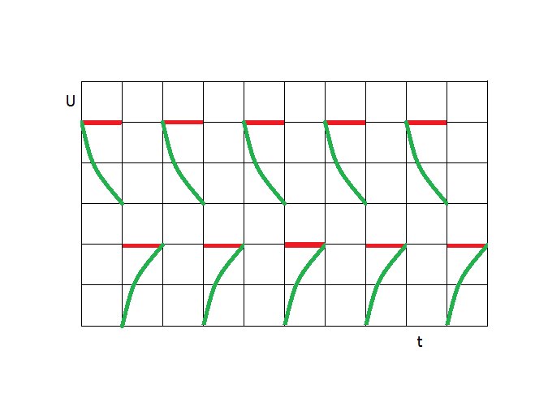
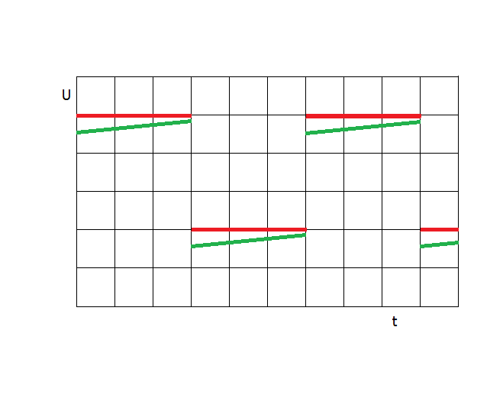

Выводы:

Контрольные вопросы
- Дать определение передаточной функции, АЧХ и ФЧХ четырехполюсника.
- Почему комплексные коэффициенты передачи четырехполюсника являются функциями частоты?
- Нарисовать схемы фильтров верхних, нижних частот, полосовые и заградительные фильтры.
- Что такое переходные процессы в цепях? Как они протекают в RC-цепях при воздействии на них прямоугольных импульсов напряжения?
- В чем состоит процесс дифференцирования и интегрирования напряжения?

ПРАКТИЧЕСКАЯ РАБОТА № 3. ОПРЕДЕЛЕНИЕ ПАРАМЕТРОВ АНАЛОГОВЫХ, ИМПУЛЬСНЫХ И ЦИФРОВЫХ СИГНАЛОВ.

- Цель работы
Изучить закономерности протекания тока в p – n переходе. Исследовать вольтамперную характеристику диода и стабилитрона. По экспериментальным зависимостям сделать количественную оценку параметров токовых характеристик p – n переходов.

Задание на работу
- Исследовать вольтамперную характеристику полупроводникового диода Д237А и стабилитрона Д811 при прямом и при обратном включении. Для диода Д237 А в прямом направлении напряжение изменять в пределах от 0 до 1 В, в обратном от 0 до 80 В. Для стабилитрона Д811 прямом направлении напряжение изменять в пределах от 0 до 0,6 В, в обратном от 0 до 12 В. Запрещается превышать паспортные данные для диода и стабилитрона (см. Макет – Описание лабораторного макет – Паспортные данные приборов).
- По начальному участку обратной ветви ВАХ диода Д237 А определить ток насыщения.
- По обратной ветви ВАХ стабилитрона Д811 определить напряжение стабилизации(пробоя).
- Рассчитать концентрацию носителей в базе диода по формуле(1,2(см. Теория – теоретическая часть) в зависимости от типа p-n перехода), исходя из определенного напряжения пробоя(стабилизации) для стабилитрона.
- Оформить отчет по лабораторной работе.
- Схема экспериментальной установки
- Экспериментальные данные и их анализ
Результаты измерений приведены в таблице (4.1):
таб.4.1
Диод Д237 А |  |  |  | Стабилитрон Д811
Прямое направление |  | Обратное направление |  | Прямое направление |  | Обратное направление
U,B | I,мА | U,B | I,мkА | U,B | I, мА | U,B | I,мА
0 | 0 | 0 | 0 | 0.3 | 0 | 0 | 0
0.1 | 18 | -2.95 | -11 | 0.34 | 0.0002 | -7.5 | 0
0.2 | 38 | -5.77 | -17 | 0.38 | 0.0017 | -7.97 | -0.0002
0.3 | 59 | -7.81 | -20 | 0.40 | 0.0046 | -8.51 | -0.0008
0.4 | 84 | -16.16 | -27 | 0.42 | 0.0125 | -9 | -0.0034
0.5 | 110 | -23.22 | -30 | 0.44 | 0.0335 | -9.2 | -0.0061
0.6 | 140 | -30.79 | -32 | 0.48 | 0.25 | -9.42 | -0.012
0.7 | 175 | -36.14 | -33 | 0.50 | 0.68 | -9.8 | -0.037
0.8 | 215 | -43.2 | -34 | 0.52 | 1.5 | -9.96 | -0.06
0.9 | 245 | -52.95 | -35 | 0.53 | 3 | -10.24 | -0.14
1 | 295 | -67.3 | -36 | 0.54 | 5 | -10.42 | -0.24
 |  | -80 | -36.5 | 0.55 | 8.2 | -10.8 | -0.74
 |  |  |  | 0.56 | 13.5 | -11 | -1.4
 |  |  |  | 0.57 | 22.5 | -11.51 | -6.2
 |  |  |  | 0.58 | 37 | -11.6 | -8.2
 |  |  |  | 0.59 | 61 | -11.7 | -11
 |  |  |  | 0.6 | 100 | -11.8 | -15
 |  |  |  |  |  | -11.9 | -20
 |  |  |  |  |  | -12 | -27
По измеренным данным построены графики:
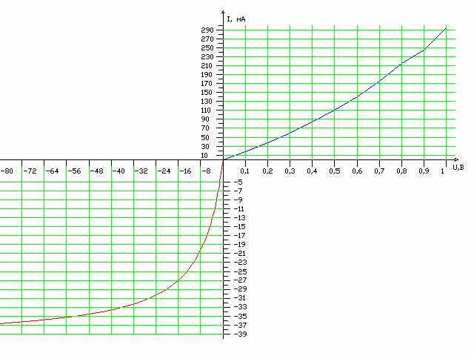
Вольт амперные характеристики диода Д237А
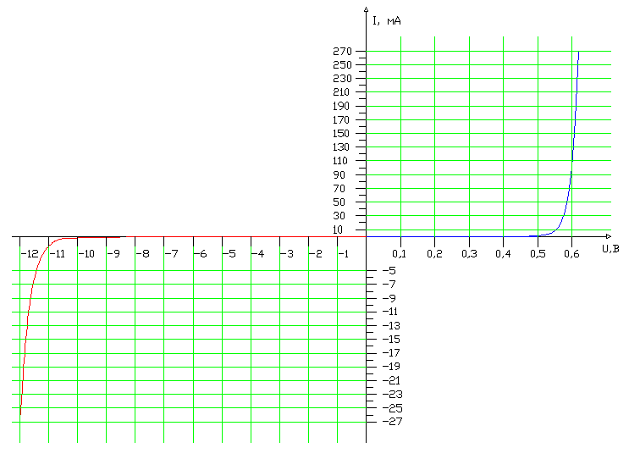
Вольт амперные характеристики стабилитрона Д811
По начальному участку обратной ветви вольт-амперной характеристики полупроводникового диода определяем ток насыщения диода.
Iнас = 36.6 мкА.
По обратной ветви вольт-амперной характеристики стабилитрона определяем напряжение пробоя (напряжение стабилизации).
Unp = 12 В.
Материал из которого изготовлен стабилитрон - это кремний, следовательно
Ед=1,12 эв. Тип p-n перехода - резкий несимметричный, поэтому применяем формулу (1):
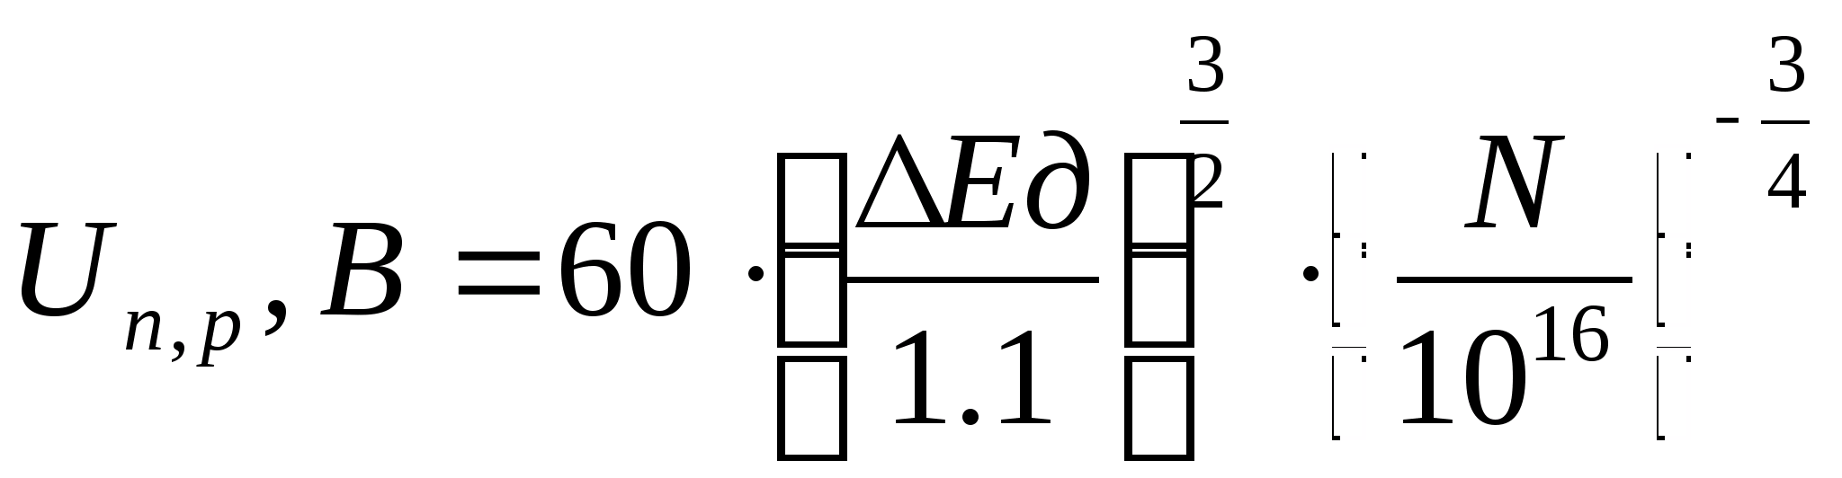
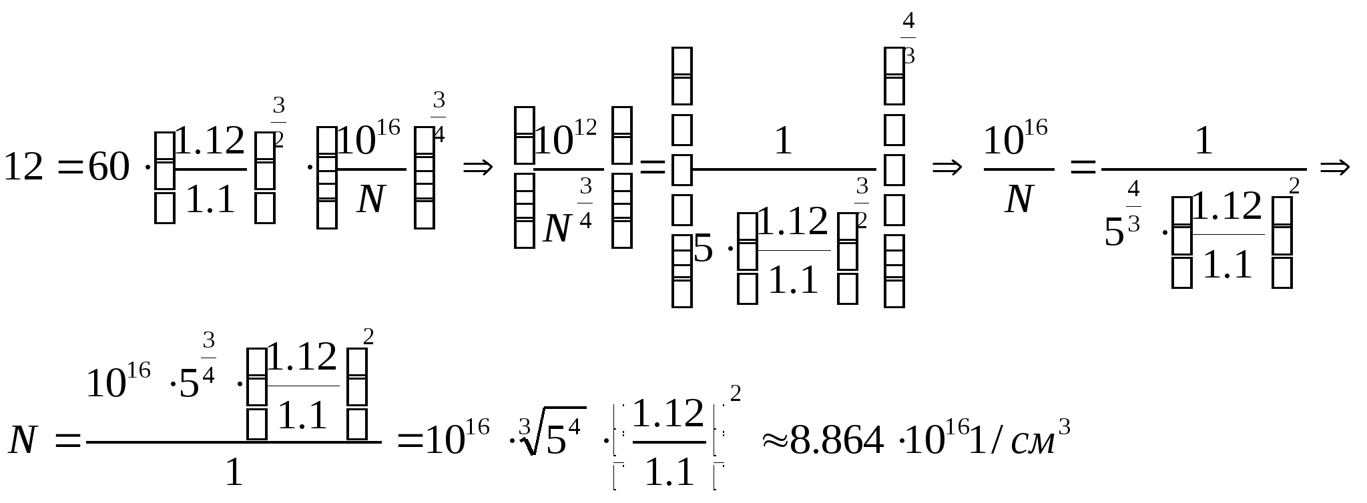

Вывод
В процессе лабораторной работы были изучены закономерности протекания тока в p – n переходе. Были построены вольтамперные характеристики p-n перехода, определен ток насыщения диода и напряжение пробоя (напряжение стабилизации). Была рассчитана концентрация основных носителей в базе диода. Из вольтамперной характеристики диода наблюдаем, что при малом падении напряжения на диоде через него протекает значительный ток, то есть сопротивление диода в прямом направлении мало, а в обратном направлении ток через диод во много раз меньше, то есть его сопротивление в обратном направлении велико, что характеризует диод как полупроводниковый прибор, обладающий односторонней проводимостью.
Из вольтамперной характеристики стабилитрона видим, что при обратной проводимости стабилитрона ток через p-n переход в начале характеристики обратной проводимости возрастает мало, а затем, при достижении напряжения близком к напряжению стабилизации резко возрастает, эта особенность стабилитрона используется при стабилизации напряжения на нагрузке.

ПРАКТИЧЕСКАЯ РАБОТА № 4. РАСЧЁТ ПАРАМЕТРОВ ПОЛУПРОВОДНИКОВЫХ ПРИБОРОВ.

Цель работы
– снятие и анализ вольтамперных характеристик выпрямительного диода и стабилитрона, расчёт статических параметров приборов;
– приобретение навыков работы с диодами и аппаратурой, используемой при исследовании характеристик и измерении параметров приборов.
– приобретение навыков работы со справочной литературой по полупроводниковым диодам.

1.1 Предварительная подготовка

1.1.1 Предварительно, до выполнения лабораторной работы изучить по рекомендованной литературе теоретические сведения по выпрямительным диодам и стабилитронам.
1.1.2 Изучить задание на лабораторную работу и методические указания к нему.
1.1.3 По справочнику записать паспортные данные и перерисовать характеристики исследуемых типов диодов (типы диодов указываются преподавателем).

1.2 Используемые приборы и элементы:

– центральный процессор РU–2000;
– печатная плата ЕВ–121;
– цифровой универсальный прибор;
– осциллограф.

1.3 Рабочее задание

1.3.1 Снять и построить вольтамперную характеристику (ВАХ) выпрямительного диода.
1.2 Снять и построить обратную ветвь ВАХ стабилитрона.
1.3.3 Исследовать влияние нагрузки R_{н} на напряжении стабилизации.
1.3.4 Снять временные характеристики U_{вх}(t) и U_{вых}(t) однополупериодного выпрямителя при подаче на диод напряжения синусоидальной, треугольной и прямоугольной формы.
1.3.5 По начальному участку обратной ветви вольтамперной характеристики полупроводникового диода определить ток насыщения диода.
1.3.6 По обратной ветви вольтамперной характеристики стабилитрона определить напряжение начала лавинного пробоя (напряжение стабилизации).

1.4 Методические указания к выполнению работы

1.4.1 Вставить печатную плату ЕВ–121 в систему PU–2000.
1.4.2 К п.1.4.1. Собрать схему по рисунку 1
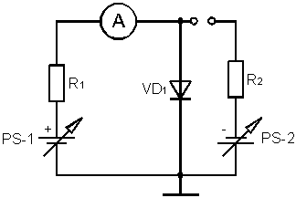
Рисунок 1

Снять прямую ветвь ВАХ диода I_{д}=f(U_{д}).
Результаты измерений записать в таблицу 1

Т а б л и ц а 1
U_{PS-1}, B | 0 | 1 | 2 | 3 | 4 | 5 | 6 | 7 | 8 | 9 | 10
U, B
I, mA

1.4.3 К п.1.4.1. Собрать схему по рисунку 1.2. Снять обратную ветвь ВАХ выпрямительного диода. Результаты измерений записать в таблицу 2

Т а б л и ц а 1
U _{PS-2}, B | –1 | –2 | –3 | –4 | –5 | –6 | –7 | –8 | –9 | –10
U, B
I, mA

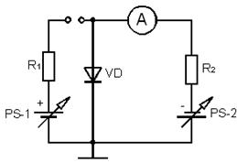
Рисунок 2

Построить ВАХ диода. Прямую и обратную ветвь диода строить на одном графике (можно использовать разные масштабы токов).
1.4.4 К п. 1.4.2. Собрать схему по рисунку 3. Снять обратную ветвь ВАХ стабилитрона I_{ст}=f(U_{ст}) и результаты измерений записать в таблицу 3

Т а б л и ц а 3
U_{вх} , В | 0 | 1 | 2 | 3 | 4 | 5 | 6 | 7 | 8 | 9 | 10
U_{ст.}, В
I_{ст.}, мА
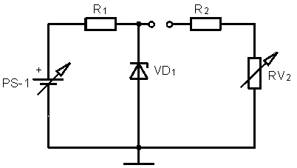

Рисунок 3

По результатам измерений построить обратную ветвь ВАХ стабилитрона I_{ст.}=f(U_{ст.}).
К пункту 1.4.3 Для исследования влияния нагрузки R_{н} на напряжение стабилизации снять зависимость U_{ст.}=f(U_{вх.}) для разных значений R_{н}, которое представляет собой последовательное соединение R₁ и R_{V2} и замеряется с помощью омметра при отсоединённой схеме стабилитрона. Изменением сопротивления потенциометра R_{V2} последовательно выставлять 5 значений R_{н} (800 Ом, 500 Ом, 200 Ом и 100 Ом) и результаты измерений записать в таблицу 4

Т а б л и ц а 4
U_{вх} , В | 5 | 6 | 7 | 8 | 9 | 10
U_{ст} (при R_{н} =800 Ом), В
U_{ст} (при R_{н} =500 Ом), В
U_{ст} (при R_{н} =200 Ом), В
U_{ст} (при R_{н} =100 Ом), В
K_{ст.} (%)

По результатам измерений построить графики зависимостей U_{ст.}=f(U_{вх.})½_{Rн.}
К пункту 1.4.4. Собрать схему по рисунку 4. Подсоединить генератор сигналов на вход схемы. Установить амплитуду на входе схемы 2 В частотой 200 Гц. Осциллограф подключить на выход схемы к R₃.
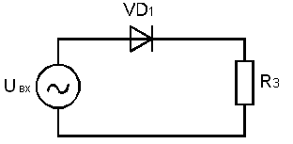

Рисунок 4

Последовательно подавать на вход выпрямителя синусоидальный, треугольный и прямоугольный сигналы. Зарисовать и сравнить осциллограммы входных и выходных напряжений.
Изменить частоту входного сигнала на f=100 кГц и сравнить с U_{вых.} при f=200 Гц. Обратить внимание на искажение формы высокочастотного сигнала при прохождении через низкочастотный диод.

1.5 Расчётное задание

1.5.1 По снятой ВАХ диода определить обратный ток насыщения – I_{до} и из какого материала изготовлен диод.
1.5.2 Вычислить значение тока I_{стаб.}
I_{стаб.}=(U_{вх.} – U_{стаб})./R₆
где R₆=150 Ом.
1.5.3 Рассчитать дифференциальное сопротивление стабилитрона R_{ст}.
1.5.4 Определить динамическое сопротивление диода R_{д} при U₁=0.5 B и U₂=0.65B.
R_{дин.} =(U₂– U₁)/(I₂ – I₁).
Значения U₁ и U_{2,} I₁ и I₂ выбираются из экспериментальной таблицы.
1.5.5 Вычислить коэффициент стабилизации К_{ст.} стабилитрона и температурный потенциал j_{Д} выпрямительного диода

K_{ст.}= 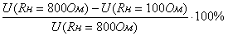;
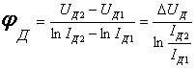.
1.6 Требования к оформлению отчёта

Отчёт должен содержать:
1) Принципиальные схемы исследования характеристик приборов, выполненные по ГОСТу;
2) Таблицы экспериментальных данных и результаты расчёта;
3) Осциллограммы и графики токов и напряжений;
4) Выводы:
а) о влиянии прямого и обратного включения приборов на
их работу и вид вольтамперных характеристик;
б) об изменении формы выходного напряжения при подаче на вход синусоидальных, треугольных и прямоугольных сигналов на высокой частоте при прохождении через низкочастотный выпрямительный диод.
в) сопоставить экспериментальные данные с результатами теоретического анализа.

Контрольные вопросы

1 Что такое собственная и примесная проводимости?
2 Как зависит положение уровня Ферми от концентрации примесей в примесных полупроводниках?
3 Что такое емкость p-n перехода и как она зависит от приложенного напряжения?
4 Объяснить разницу вольтамперных характеристик p-n перехода и полупроводникового диода.

5 Чем отличаются вольтамперные характеристики кремниевого и германиевого диодов?
6 Как влияет температура окружающей среды на вольтамперные характеристики диодов?

7 При каких условиях возникает тепловой пробой?
8 Чем определяется максимально допустимое обратное напряжение диода?

9 От чего зависит напряжение лавинного пробоя?
10 Как объяснить выпрямительные свойства p-n перехода?
11 Какие требования предъявляются к невыпрямляющему (омическому) контакту?
12 Как зависит ширина p-n перехода от приложенного напряжения?
13 Нарисовать эквивалентную схему диода.
14 Какие участки вольтамперных характеристик стабилитрона и стабистора являются рабочими?

15 Как включаются в схему стабилитрон и стабистор?
16 Объясните характер температурной зависимости электрической проводимости для чистого и примесного полупроводников.

ПРАКТИЧЕСКАЯ РАБОТА № 5. ИССЛЕДОВАНИЕ КАСКАДОВ С ОБЩИМ ЭМИТТЕРОМ, С ОБЩЕЙ БАЗОЙ И ОБЩИМ КОЛЛЕКТОРОМ. ИССЛЕДОВАНИЕ ПАРАМЕТРОВ ТРАНЗИСТОРНОГО КЛЮЧА.

Цель работы: Исследование характеристик биполярных транзисторов с общим эмиттером (ОЭ) и усилительных каскадов с общим эмиттером и общим коллектором (ОК).
1. Теоретические сведения
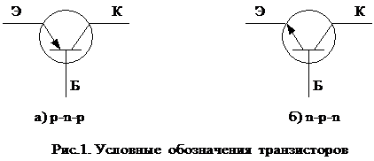
Биполярный транзистор - это полупроводниковый прибор с двумя взаимодействующими Р-n переходами, полученными в одном монокристалле полупроводника. Транзистор содержит три слоя с чередующимися типами проводимости (p или n). В зависимости от типа проводимости крайних слоев различают транзисторы типа p-n-р (рис.1а) и n-p-n (рис.16) с противоположными полярностями рабочих напряжений.
Один из крайних слоев транзисторной структуры с наиболее высокой концентрацией примеси, и имеющей поэтому наименьшее удельное сопротивление, называется эмиттером, другой крайний слой - коллектором, а средний слой - базой. Концентрация примеси в базе на порядка меньше, чем в эмиттере, а удельное сопротивление значительно больше. Р-n переход между эмиттером и базой называется эмиттерным, другой переход - коллекторным.
В зависимости от сочетания полярностей внешних напряжений на р-n переходах транзистора различают четыре режима работы:
1) активный режим, в котором на эмиттерный переход подается прямое напряжение, а на коллекторный - обратное;
2) режим насыщения, отличающийся тем, что оба р-n перехода смещены в прямом направлении, в этом случае через транзистор могут проходить большие токи при малом падении напряжения;
3)режим отсечки, соответствующий подаче обратных напряжений на оба р-n перехода, при этом транзистор закрыт и токи на внешних выводах малы;
4) инверсный активный режим, в котором на эмиттерный переход подается обратное напряжение, а на коллекторный переход - прямое.
В активном режиме проявляются усилительные свойства транзистора. Из-за существенной не симметрии структуры современных транзисторов в инверсном активном режиме усиление незначительное или совсем отсутствует.
Статические характеристики транзистора.
Основное применение имеют входные и выходные характеристики. Входные характеристики снимаются при фиксированных значениях выходного напряжения, а выходные - при фиксированных значениях входного тока.
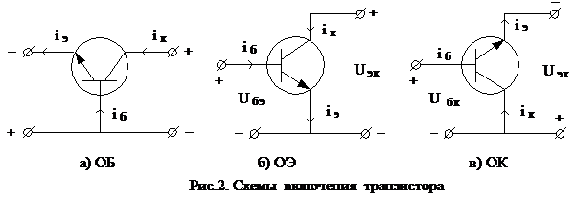
Статические характеристики получаются существенно различными при включении транзистора с общей базой (ОБ) (рис.2а), с общим эмиттером (ОЭ) ( рис.26) и с общим коллектором (ОК) (рис.2в).
Для примера рассмотрим характеристики транзистора с ОЭ. Входные характеристики транзистора с ОЭ (рис. 3а) связывают ток базы с напряжением UБЭ при постоянном напряжении UКЭ.
Выходные характеристики транзистора с ОЭ (рис.36), связывают ток коллектора с напряжением UКЭ = UКБ+UБЭ при фиксированных значениях тока базы.
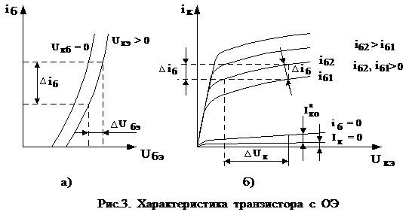

Круто нарастающие участки выходных характеристик соответствуют режиму насыщения, пологие участки - активному режиму. Для активного режима:
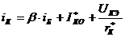 (1)
где 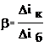 - коэффициент передачи тока базы;
- обратный ток коллекторного перехода при разорванной
цепи базы;
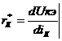 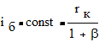 - дифференциальное сопротивление коллекторного перехода при включении транзистора по схеме с ОЭ (принято UКБ=UКЭ).
Статические характеристики транзистора сильно зависят от температуры. С повышением температуры выходные характеристики смещаются вверх, и расстояние между ними увеличивается.
Статические характеристики позволяют определить h параметры транзисторов:
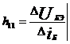 UКЭ = const 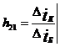 UКЭ = const (2)
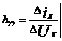 IБ = const (3)
Основные характеристики усилителя.
Основными параметрами усилителя являются коэффициенты усиления по напряжению КU = UВЫХ / UВХ , по току КI = IВЫХ / IВХ по мощности КP = PВЫХ / PВХ, входное сопротивление RВХ = UВХ / IВХ , выходное сопротивление RВЫХ. Важным параметром каскадов усиления мощности является КПД h = РВЫХ /РП, где РП - мощность, потребляемая каскадом от источника питания.
Коэффициенты усиления по напряжению и току, как правило, комплексные величины. Например, коэффициент усиления по напряжению:
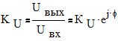 (4)
где КU - модуль коэффициента усиления ,f - аргументы комплексного числа, , равный фазовому сдвигу между выходным и входным напряжениями.
Зависимость КU(w) называется амплитудно-частотной, зависимость f(w) - фазо-частотной характеристиками усилителя (здесь w - круговая частота синусоидального входного сигнала). По частотным характеристикам определяется полоса пропускания усилителя, оцениваются амплитудные и фазные искажения, вносимые усилителем.
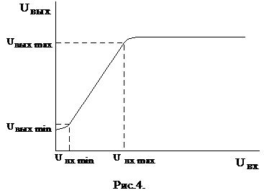
Зависимость амплитуды выходного напряжения UВЫХ от амплитуды входного напряжения UВХ , снимаемую при синусоидальном входном напряжении, называют амплитудной характеристикой усилителя (рис.4).
Амплитудная характеристика не проходит через начало координат в связи с наличием на выходе напряжения собственных помех и шумов усилителя. Если входной сигнал станет меньше минимально допустимого значения UВХ. MIN , то полезный входной сигнал на выходе уже не удается выделить на фоне помех. На участке от UВХ. MIN до UВХ. MAX используемом на практике, амплитуды входного и выходного напряжений пропорциональны:
UВЫХ = КU × UВХ (5)
При входном сигнале, превышающем максимально допустимое UВХ. MAX пропорциональность между UВХ и UВЫХ нарушается, т.к происходит ограничение амплитуды выходного напряжения из-за насыщения или отсечки транзистора.
Отношение D = UВХ. MAX / UВХ. MIN называется динамическим диапазоном усилителя.
Усилительный каскад с общим эмиттером.
В зависимости от того, какой электрод транзистора является общим для источника входного сигнала и нагрузки (по переменному току), различают каскады: с общим эмиттером, с общим коллектором и с общей базой.
В современных электронных устройствах широко применяются усилители в интегральном исполнении, в которых чаще всего используются усилительные каскады с гальванической связью (рис.5а, б).
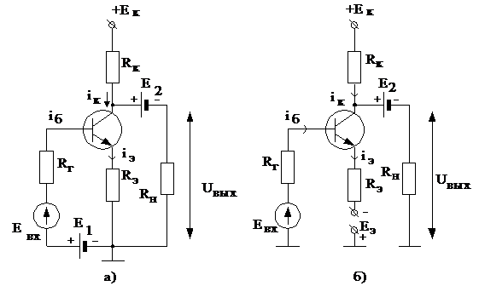
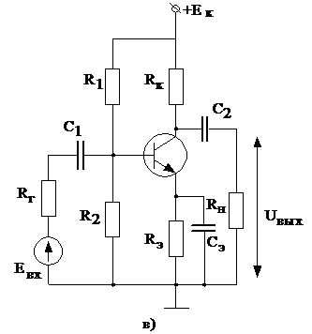

Режим усилительного каскада при отсутствии входного сигнала ( ЕВХ = 0) называется режимом покоя. В этом режиме в схеме протекают постоянные токи, обусловленные источниками постоянного напряжения. Ток во входной цепи схемы на рис.5а.
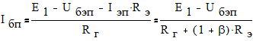 (6)
ЭДС Е2 выбирается таким образом, чтобы в режиме покоя выходное напряжение равнялось нулю, т. е. Е2 = ЕК – IКП ×RК. Ток коллектора в режиме покоя не ответвляется в нагрузку каскада РН. На выходных характеристиках транзистора режиму покоя соответствует точка покоя П (рис. 6), находящаяся на линии нагрузки для постоянного тока 1, соответствующей уравнению:
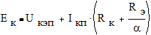 (7)
где IКП - ток коллектора в режиме покоя, a - коэффициент передачи эмиттерного тока.
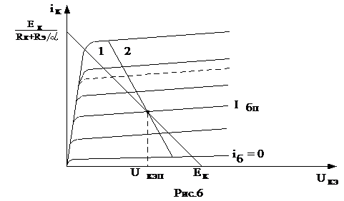
С повышением температуры токи в электродах транзистора увеличиваются, точка покоя П смещается вверх. В схемах на рис. 5 для уменьшения приращения коллекторного тока, вызванного изменением температуры, используется отрицательная обратная связь по току. При увеличении температуры возрастает падение напряжения IЭП×RЭ на резисторе RЭ, вследствие чего напряжение уменьшается. Из входной характеристики транзистора iБ = f (UБЭ) видно, что уменьшение UБЭП приводит к снижению тока базы IБП, что препятствует росту тока IБП.
Недостаток схемы каскада с ОЭ на рис.5а состоит в том, что источник входного сигнала не имеет заземленной точки, что повышает уровень паразитных наводок (помех) на входе усилителя. Если поменять местами источники сигнала ЕВХ и смещения ЕI, то появляется трудность в реализации схемным путем незаземленного источника смещения ЕI. От этих недостатков свободна показанная на рис.5б схема каскадов, в которой используются два источника питания с напряжениями +Ек и -Еэ относительно общей точки схемы.
Для этой схемы в равенстве (6) ЕI необходимо заменить Еэ, а уравнение линии нагрузки для постоянного тока:
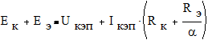 (8)
В реальных усилителях роль источника Е? играют схемы сдвига уровня.
В схеме на рис.5в) связь каскада с источником входного сигнала осуществляется через конденсатор С1, а связь с нагрузкой - через конденсатор С2. Резистор R3 зашунтирован конденсатором C3 сопротивление которого 1/w×СЭ в рабочей области частот должно быть намного меньше RЭ. На переменном токе отрицательная обратная связь не действует, и резистор RЭ не снижает коэффициент усиления каскада. Роль источника смещения играет делитель R1, R2. Ток базы в режиме покоя определяется соотношением (6), в котором Е1 заменяется на ЕК×R2/(R1+ R2), а RГ - на R1//R2.
Каскад с емкостной связью (рис.5в) имеет ряд недостатков:
1) конденсаторы С1, С2, СЗ вызывают спад коэффициента усиления и дополнительный фазовый сдвиг выходного напряжения относительно входного в области низких частот (амплитудно-частотные и фазо-частотные искажения);
2) конденсаторы С1, С2, СЗ тшеют большие габариты;
3) делитель R1, R2 низкоомный, имеет большие габариты, через него протекает значительный ток от источника питания Ек;
4) делитель R1, R2 существенно снижает входное сопротивление каскада и коэффициент усиления.
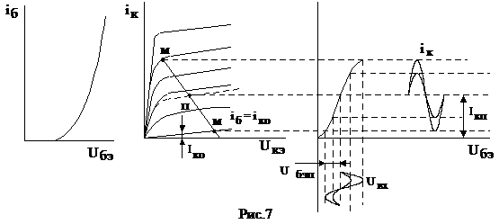
Для построения кривой выходного тока каскада iК (t) используются динамические характеристики транзистора (рис.7).
Входную динамическую характеристику iБ = f(UБЭ) строят по значениям тока iБ и напряжения UКЭ , определяемым для точек пересечения линии нагрузки для переменного тока со статическими выходной характеристиками. Поскольку при UКЭ = 0,1В влияние напряжения на входные характеристики мало, то динамическая входная характеристика мало отличается от статической характеристики, снятой при обратном напряжении на коллекторном переходе.
Проходная динамическая характеристика iК = f(UБЭ) строится по значениям iК , UБЭ, определяемым для точек пересечения линии нагрузки со статическими входными характеристиками.
На рис.7 показано построение кривых iК (t), соответствующих кривым UВХ(t).
Каскад с общим коллектором (эмиттерный повторитель).
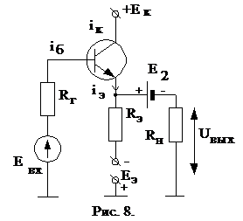
Эмиттерный повторитель (рис.8) отличается от каскада с ОЭ только тем, что выходное напряжение снижается не с коллектора, а с эмиттера. Благодаря действию глубокой отрицательной обратной связи по напряжению, коэффициент усиления по напряжению снижается до значения КU »1, повышается входное сопротивление и уменьшается выходное сопротивление.
В эмиттерном повторителе ток базы в режиме покоя определяется соотношением (6). Сопротивление Rэ в данной схеме может быть выбрано значительно большим, чем в схеме с ОЭ, поскольку выходное напряжение снимается с резистора Rэ. Линия нагрузки для постоянного тока определяется уравнением

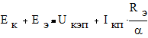
(9)
Отсюда видно, что увеличение Rэ, приводит к росту требуемого напряжения питания Ек + Еэ.
2. Порядок выполнения работ
2.1. Исследование работы транзистора включенного с
общим эмиттером
а) снять и построить статические входные характеристики iБ = f(UБЭ) при напряжении UКЭ= 10 В. При опытах ток коллектора iК не должен превышать 50 mA! Схема подключения приборов для снятия статических входных характеристик приведена на рис.9.
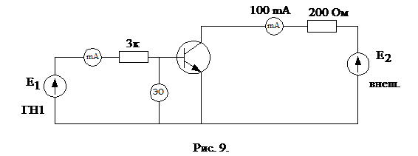
б) снять и построить статические выходные характеристики iК = f(UКЭ) при трех значениях тока базы iБ = 0, 50, 100 мкА. При опытах ток коллектора iK не должен превышать 50 mA ! Схемы подключения приборов приведены на рис.10.
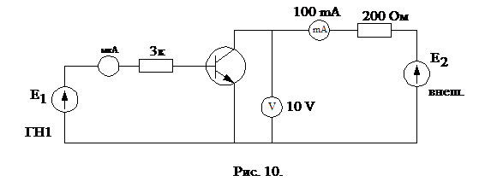
в) по построенным характеристикам определить h11, h12, h22 .
2.2. Исследование работы каскада с ОЭ (рис. 11)
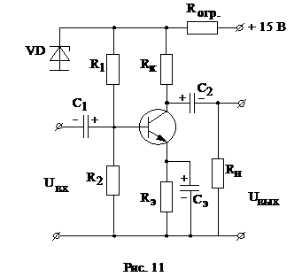

а). На частоте 1000 Гц снять и построить амплитудную характеристику и UВЫХ=f(UВХ). Измерение сигналов производить осциллографом.
б). На линейном участке определить коэффициент усиления напряжения и KU=DUВЫХ / DUВХ .
в). Зарисовать и объяснить искаженную осциллограмму выходного
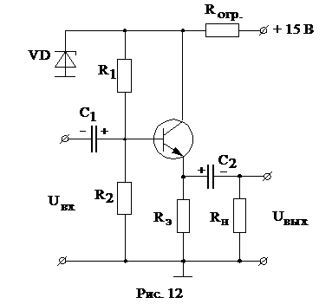
напряжения.
2.3. Исследование работы каскада с общим коллектором (рис. 12).
а) снять и построить амплитудную характеристику UВЫХ=f(UВХ) на частоте входного сигнала 1000 Гц. Измерение сигналов производить осциллографом.
б) на линейном участке характеристики определить коэффициент передачи напряжения KU=DUВЫХ / DUВХ .
Контрольные вопросы
1. Нарисовать и пояснить статические входные и выходные характеристики транзистора, включенного с общим эмиттером.
2. Как определить h параметры транзистора?
3. Как вводится отрицательная обратная связь в усилительном каскаде с ОЭ?
4. Нарисовать и пояснить амплитудную характеристику усилительного каскада.
5. Нарисовать схему усилительного каскада с ОЭ.
6. Нарисовать схему усилительного каскада с ОК.

КРИТЕРИИ ОЦЕНКИ ПРАКТИЧЕСКИХ РАБОТ

Практические работы оцениваются по следующим критериям:
«отлично» – работа выполнена полностью в соответствии с заданием;
«хорошо» – работа выполнена полностью, но с недочетами: конечный результат выполнения работы не полностью совпадает с образцом; ошибки в расчетах, недочеты в оформлении;
«удовлетворительно» – работа выполнена на 60 – 70 %;
«неудовлетворительно» – работа не выполнена или обучающийся отказывается выполнять практическую работу.

